Практическая работа №5

Каламфуров Денис ИСП 21.2А

Предметная область: Спорт

Разработал программные модули страниц CRUD: Реализовал модуль добавления и редактирования данных

Создал кнопку добавления и редактирования в PageListRecord



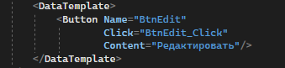

Добавил меню для добавления новых данных

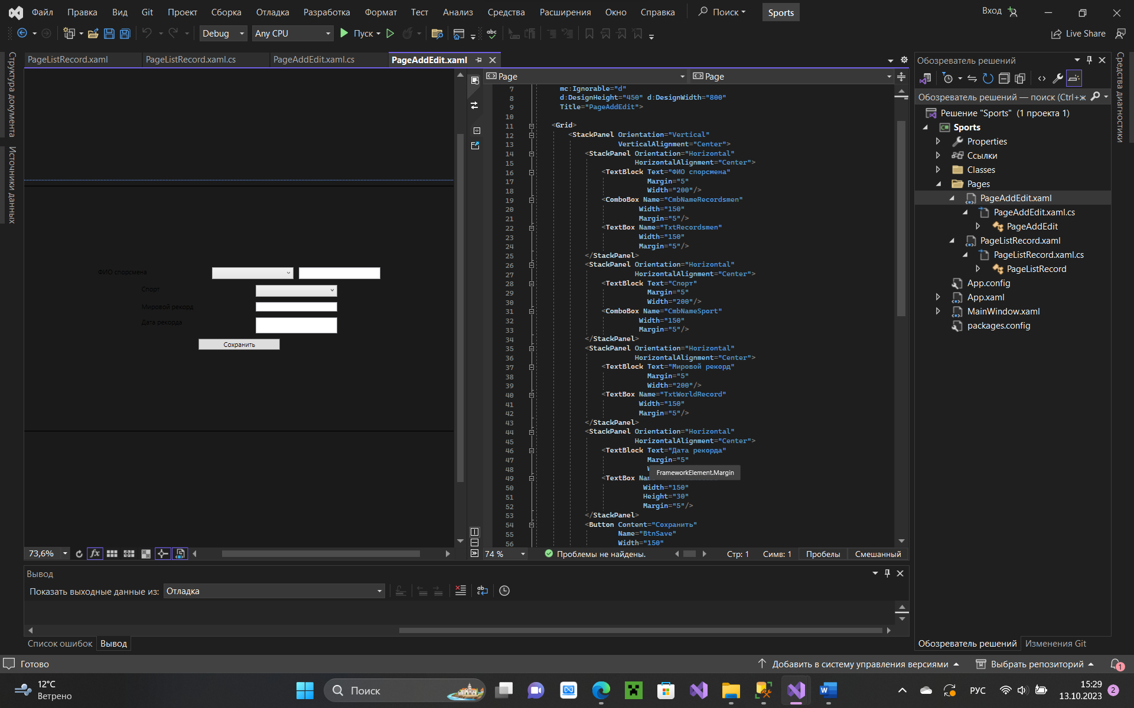

Задал логику для добавления данных

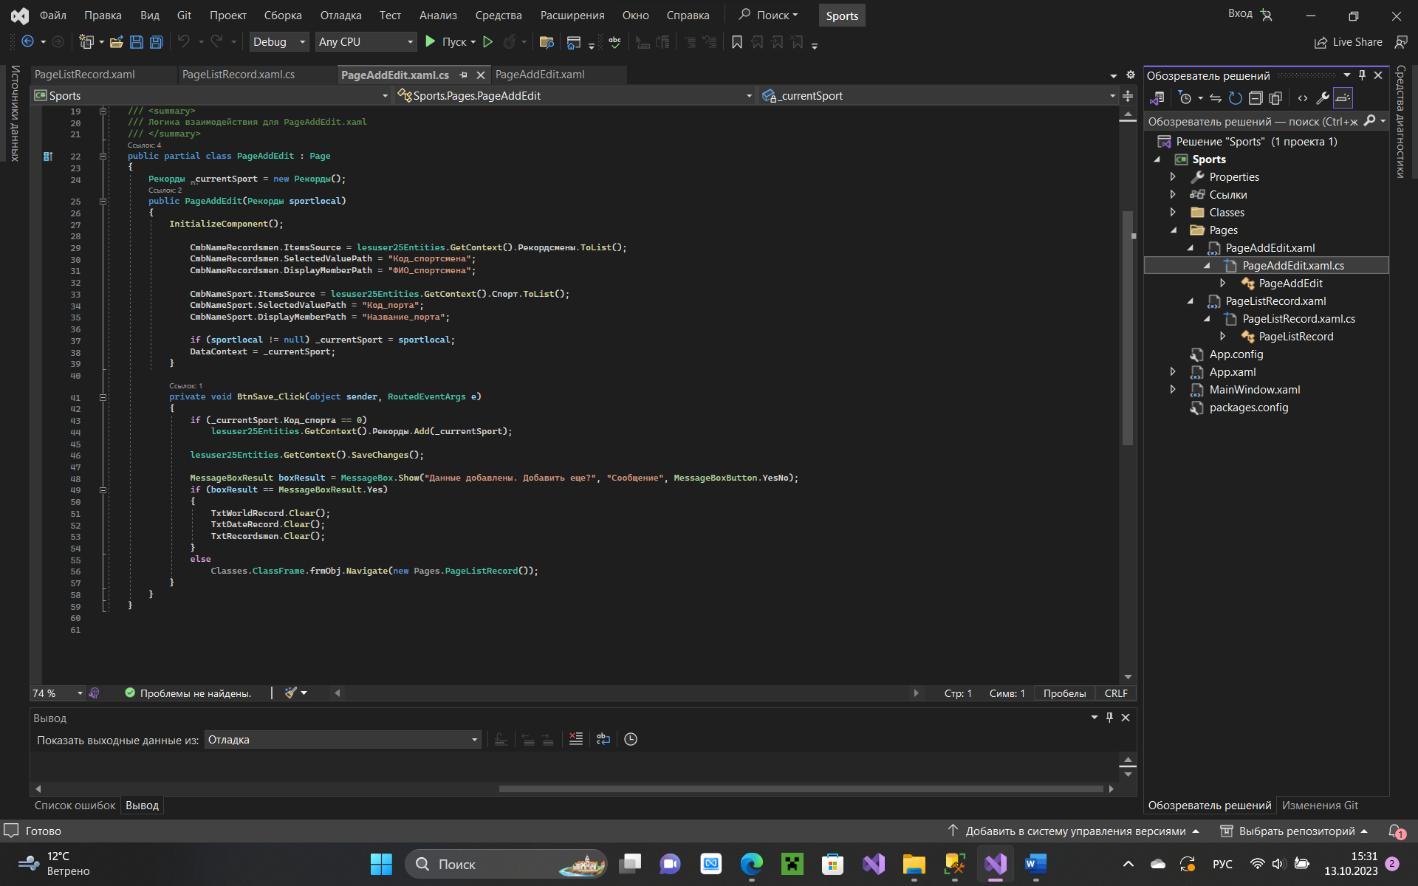

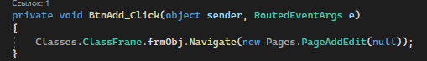



Результат

